Renault Sport F1 Team® oG LEGO® på L'Atelier Renault i Paris

Renault Sport Formel One Team® er 40 år!
Renault Sport Formel One Team® og LEGO® har gått sammen i et større samarbeide drevet av passion for å feire 40-årsdagen for Renault i Formel 1.
Besøkende kan prøvesitte den unike F1-bilen og selvsagt bli fotografert.
Bilen er satt sammen av utrolige 600.000 legoklosser!
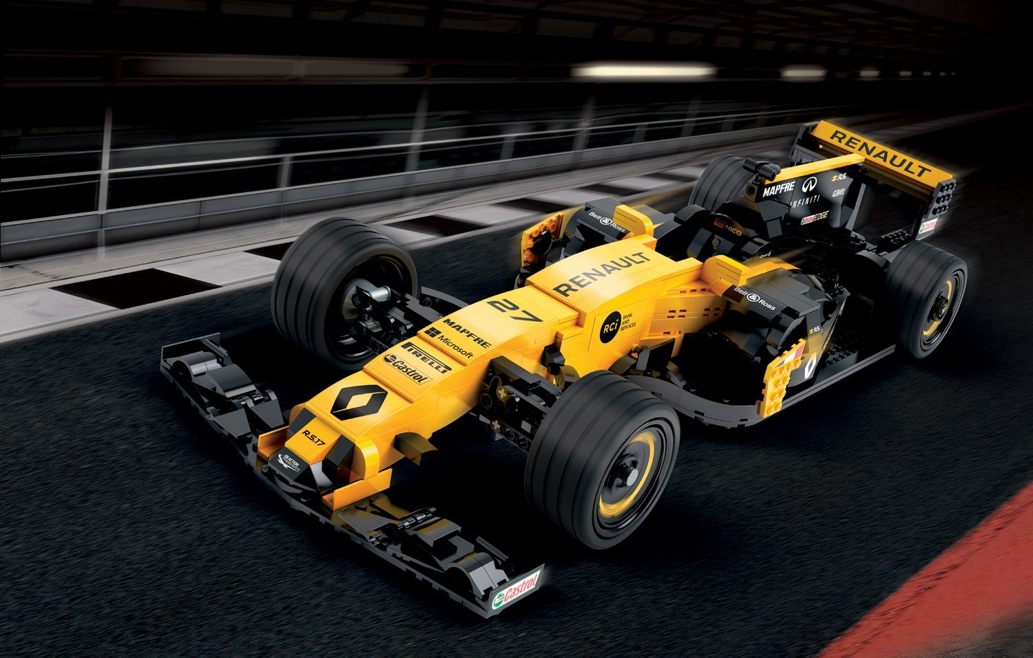
Renault Sport F1 Team® og LEGO® sammen på L'Atelier Renault i Paris
L'Atelier Renault på Champs Elysees i Paris stiller fra 30.11 ut en R.S 17 Formel 1 bil i full størrelse laget av LEGO. Bilen er 5,4 meter lang og har i tillegg til 600.000 legoklosser, ekte dekk, sete og ratt, som alle har blitt brukt på F1 banen.
Det tok 3 uker med nøye presisjon for å bygge bilen.
"For mange er F1 en drømmeverden som bara kan oppleves på TV. På Renault Formel 1 Team er vårt motto å gjøre det umulige mulig, noe vi streber etter i alt vi gjør". LEGO® som er kjent for de fleste har gitt oss sjansen til å åpne døren til F1-verden. L'Atelier Renault, Renaults internasjonale showroom, der passion blir til virkelighet, har ordnet den her aktiviteten, som blander kreativitet og moro. Vi er stolte av resultatet".
Patrice Baheux - General Manager, L'Atelier Renault

